Kraków 10.04.2015 r.
Informacja prasowa
ILS dobiera powierzchnię w Śląskim Centrum Logistycznym
Firma świadcząca usługi logistyczne wynajęła dodatkowo ponad 3 tys. mkw. powierzchni w Śląskim Centrum Logistycznym należącym do Biura Inwestycji Kapitałowych. Łącznie z dotychczas wynajmowaną powierzchnią ILS będzie korzystało z 7,5 tys. mkw. magazynów.
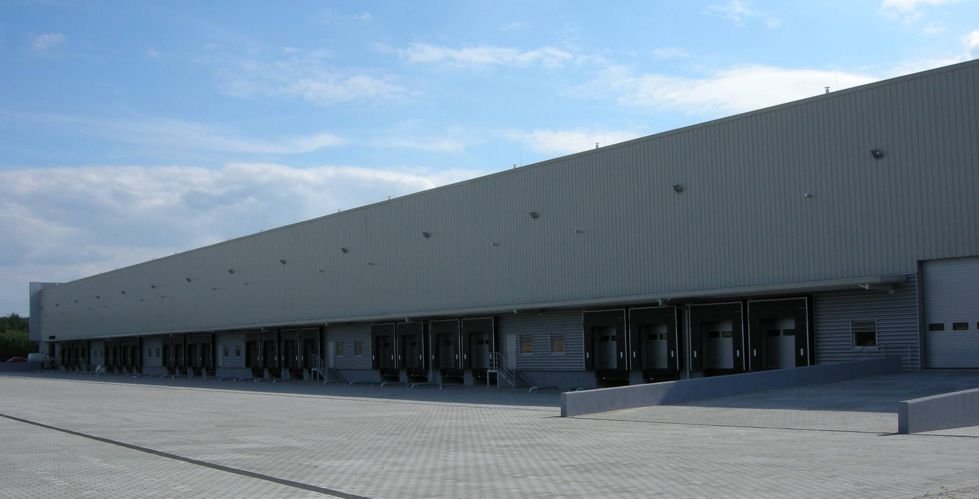
Firma ILS Sp. z o.o. należąca do Grupy Inter Cars, największego w Europie Środkowo-Wschodniej dystrybutora części samochodowych, korzysta z oferty Biura Inwestycji Kapitałowych S.A. od 2013 r. Teraz podpisała umowę najmu na dodatkowo ponad 3 tys. mkw. powierzchni magazynowej w Śląskim Centrum Logistycznym . Łącznie z dotychczas wynajmowaną powierzchnią będzie korzystała w tym parku z 7,5 tys. mkw. powierzchni magazynowej i socjalnej.
ILS oferuje kompleksowe usługi logistyczne związane z magazynowaniem i obsługą towarów. Usługi magazynowania obejmują: składowanie, kompletację oraz konfekcjonowanie. Firma prowadzi też krajowy i międzynarodowy transport oraz spedycję.
„Zawsze elastycznie staramy się dopasować naszą ofertę do zmieniających się potrzeb najemców. Jesteśmy bardzo zadowoleni z powiększenia wykorzystywanej powierzchni przez najemcę, co jest potwierdzeniem jego zadowolenia z oferowanych przez nas usług” – podkreślił Krzysztof Mucha, Business Development Manager Biura Inwestycji Kapitałowych S.A.
Śląskie Centrum Logistyczne to kompleks budynków zlokalizowany na terenie Sosnowca w pobliżu drogi S1 Warszawa - Cieszyn. W odległości 4 km znajduje się skrzyżowanie drogi S1 z autostradą A4. Docelowo na Śląskie Centrum Logistyczne składać się będzie 6 obiektów o łącznej powierzchni ok. 65 tys. mkw., z tego gotowych i użytkowanych jest około 35 tys. mkw. „W Śląskim Centrum Logistycznym aktualnie oferujemy jeszcze jeden wolny segment liczący 900 mkw.” – dodał Krzysztof Mucha.
Biuro Inwestycji Kapitałowych S.A. zarządza obecnie trzema centrami logistycznymi: CL Kraków I,
CL Kraków II i Śląskim Centrum Logistycznym. W ramach tych parków najemcy korzystają z ok. 55 tys. mkw. powierzchni magazynowych. Posiada też dwie galerie handlowe, jedną w Puławach, a drugą w Bielsku-Białej.
***
Biuro Inwestycji Kapitałowych S.A. jest deweloperem powierzchni komercyjnych. Specjalizuje się w budowie i wynajmie nowoczesnych powierzchni magazynowych. Spółka do tej pory zrealizowała inwestycje magazynowe w Krakowie, Ożarowie Mazowieckim, Pruszczu Gdańskim i Sosnowcu. Nieruchomości, które tam powstały, dysponują prawie 85 tys. mkw. nowoczesnej powierzchni. Obiekty te spełniają najwyższe światowe standardy.
Drugim filarem działalności jest budowa i wynajem nowoczesnych powierzchni handlowych. Pierwszym oddanym do użytku obiektem był Retail Park Puławy. Pod koniec 2014 r. ruszył kolejny obiekt Retail Park Bielsko. Przygotowywane jest rozpoczęcie budowy Galerii Dzierżoniów.
Biuro Inwestycji Kapitałowych rozwija działalność od 1996 roku. Potwierdzeniem wysokiej jakości realizowanych przez spółkę obiektów logistycznych jest nagroda I stopnia „Budowa Roku” przyznana Centrum Logistycznemu Ożarów Mazowiecki za cały przebieg procesu inwestycyjnego wraz z oceną projektu architektonicznego.

Dodatkowych informacji udzielają:
Agencja Tauber Promotion

Mariusz Skowronek,
e-mail: mskowronek@tauber.com.pl
Tel.: +22 833 35 02; 698 612 866

Andrzej Kazimierczak,
e-mail: akazimierczak@tauber.com.pl
Tel.: +22 833 35 02; 691 507 173

